GUÍA DE HISTORIA

NOMBRE:
CURSO: | 7° Básico | Fecha:
OBJETIVO DE APRENDIZAJE (UNIDAD)  - Conocer las primeras civilizaciones |  |  | HABILIDADES DEL O.A |  | HABILIDADES DE LA GUIA
 |  |  | Conocer características de la civilización mesopotámica |  | X
 |  |  | Relacionar hechos del pasado con la actualidad |  | X
PRIMERA CIVILIZACIONES
¿Qué es una civilización?
Corresponde a una población muy numerosa, con una sociedad capaz de producir alimentos y otros artículos. Presentan cambios en visión de ver y entender el mundo el que va ser dirigido por un grupo social dividido por estratos sociales (clases sociales) encabezado por un gobernante.
Estas civilizaciones tienen grandes ciudades, las cuales destacan su arquitectura con edificios muy grandes.
Ubicación geográfica de las primeras civilizaciones 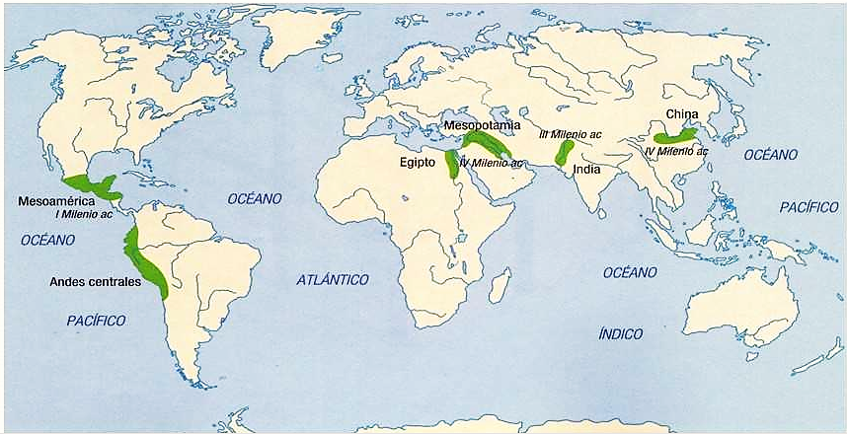

CIVILIZACIÓN MESOPOTÁMICA

Mesopotamia viene del griego y significa “Entre ríos”. Es un territorio que tuvo una diversidad cultural, ya que habitaron diversos pueblos.
El espacio geográfico (ubicación en el mapa) de Mesopotamia es en el cercano oriente, entre los ríos Tigris y Eufrates. Esta civilización desarrollo junto a los ríos, cuyas aguas regaban amplias planicies (terreno grande) permitiendo un buen desarrollo de la agricultura.
Las ciudades importantes de Mesopotamia fueron, Ur, Uruk,Kish,Lagash y Umma.
Organización política
Cada ciudad era un estado, tenían su propio gobierno, leyes y ejército. La autoridad máxima era el Rey, que ejercía en representación de los Dioses.
Organización social
La sociedad era ordenada por clases sociales, estando en la cúspide (punta) de la pirámide social el Rey. Luego seguía los Sacerdotes, jefes militares y funcionarios de alto nivel. A continuación los comerciantes, funcionarios menores, artesanos y campesinos. En último lugar están los esclavos.
La religión
Los Sumerios eran politeístas (creían en varios dioses), los cuales eran inmortales y muy poderosos, también eran ANTROPOMORFOS (tienen formas humanas). Los dioses más importantes eran, AN dios del cielo, KI diosa de la tierra, ENILIL dios del aire y ENKI dios del agua.

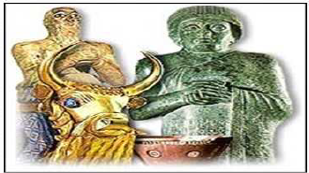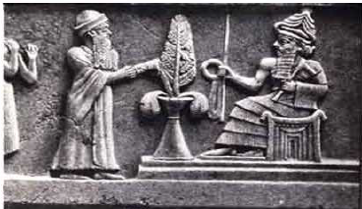

Aportes culturales:
Los aportes culturales fueron, sistema de contabilidad, la invención de la escritura Cunieforme, este aporte fue el más importante ya que fue la primera de la humanidad.
En el área astronómica y matemática elaboraron el calendario lunar de 12 meses dividido en 7 días y también el Sistema Sexagesimal, el cual se utiliza para medir el tiempo (horas, minutos, segundos) y medición de ángulos. Finalmente la invención de complejos sistemas de regadío).
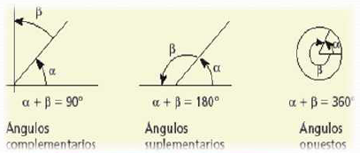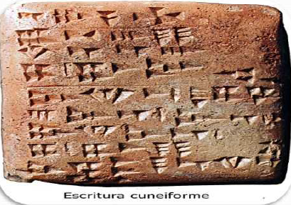
Código de Hammurabi:
Es un escrito con una serie de leyes dirigida a organizar a los habitantes de Mesopotamia, el cual establecía responsabilidades y sanciones del pueblo de Mesopotamia.
Actividad N°1
Escribe V si la respuesta es Verdadera y una F si la respuesta es Falsa.
1.______ Las civilizaciones son una población muy numerosas, con una sociedad capaz de producir alimentos y otros artículos.
2.______ La característica de las ciudades de las primeras civilizaciones era que eran ciudades pequeñas.
3.______ Las primeras civilizaciones estaban divididas por estratos sociales (Clases sociales).
4.______ El gobernante es el que encabeza el grupo social de las primeras civilizaciones.

Actividad N° 2
Marca la alternativa correcta de cada pregunta
- ¿Cuál es la ubicación geográfica de Mesopotamia?
- En Europa
- En el cercano Oriente
- En Asia
- ¿Entre que ríos estaba ubicada Mesopotamia?
- Entre el río amazonas y Bío Bío
- Entre el río el río Nilo y Ganges
- Entre el río Tigris y Eufrates
- ¿Cómo estaba ordenada la sociedad en Mesopotamia?
- Estaba ordenada por la importancia de los dioses
- Estaba ordenada por clases sociales
- Estaba ordenada por las habitantes que tenían más dinero
- Los Sumerios ( habitantes de Mesopotamia) según su religión eran:
- Monoteístas ( creían en un solo dios)
- No creían en dioses
- Politeístas ( creían en muchos dioses)
Actividad N°3
Después de leer la información de la guía responde las siguientes preguntas
- ¿Cuál fue el aporte cultural más importante que dejo Mesopotamia?

---------------------------------------------------------------------------------------------
---------------------------------------------------------------------------------------------
---------------------------------------------------------------------------------------------
---------------------------------------------------------------------------------------------

- ¿Cuáles son los dioses más importantes de Mesopotamia?
---------------------------------------------------------------------------------------------
---------------------------------------------------------------------------------------------
---------------------------------------------------------------------------------------------
---------------------------------------------------------------------------------------------

BONUS

Pregunta Optativa

Responde la siguiente preguntas quieres responderla, es una pregunta optativa
Aportes culturales:
Los aportes culturales fueron, sistema de contabilidad, la invención de la escritura Cunieforme, este aporte fue el más importante ya que fue la primera de la humanidad.
En el área astronómica y matemática elaboraron el calendario lunar de 12 meses dividido en 7 días y también el Sistema Sexagesimal, el cual se utiliza para medir el tiempo (horas, minutos, segundos) y medición de ángulos. Finalmente la invención de complejos sistemas de regadío).
- De todos los aportes culturales de la civilización de Mesopotamia ¿Cual crees tú que es el aporte cultural más importante que hasta en la actualidad existe y se utilice?
---------------------------------------------------------------------------------------------
---------------------------------------------------------------------------------------------
---------------------------------------------------------------------------------------------
---------------------------------------------------------------------------------------------
---------------------------------------------------------------------------------------------
---------------------------------------------------------------------------------------------

